**EDUCATION AT A GLANCE 2016**

**Country Notes a klíčová data pro ČR**

**Kvalita překladu a jeho soulad s původním textem jsou výhradní odpovědností autorů překladu (MŠMT). V případě rozporu mezi původním textem a překladem se preferuje původní text.**

*Education at a Glance: OECD Indicators[1]* je autoritativním zdrojem relevantních informací o stavu vzdělávání ve světě. Poskytuje data o struktuře, financování a výkonu vzdělávacích systémů ve 35 zemích OECD a v dalších partnerských zemích.

## Česká republika

* **Ženy tvoří větší podíl absolventů terciárního vzdělávání než muži**, to neplatí v případě absolventů doktorského studia. Více než 60 % absolventů bakalářských a magisterských studijních programů jsou ženy.
* **Počet žen zapsaných do přírodovědných, technických a matematických programů je nízký**, především ve skupině oborů technických a výrobních; tento stav odráží trendy v ostatních zemích OECD.
* **Terciární vzdělávání v České republice se vyplácí z pohledu zaměstnanosti a platů.** Lidé s magisterským nebo doktorským stupněm vzdělání mívají ve srovnání se středoškoláky[2] více než dvojnásobné příjmy.
* **Česká republika vykazuje vyšší míru zapsaných 2letých dětí k předškolnímu vzdělávání** ve srovnání s ostatními zeměmi OECD.
* **V průměru jsou čeští učitelé starší a hůře placení** než učitelé z ostatních zemí OECD.

**Graf 1: Podíl absolventů – žen terciární úrovně vzdělávání (2014)**



**Genderové rozdíly v dosaženém vzdělání a zaměstnanosti přetrvávají**

* Na terciární úrovni české ženy inklinují více ke studiu tradičně ženských oborů, než je tomu u mužů. K roku 2014 absolvovalo terciární programy ve skupině oborů vzdělávání 5,1krát více žen než mužů, u humanitních a uměleckých oborů připadaly na jednoho absolventa muže 2,4 ženy. V porovnání s průměrem zemí OECD (4,2, resp. 2,0) jsou tyto hodnoty vyšší. Podobně jsou české ženy méně zastoupeny u tradičně mužských oborů, jako jsou přírodní vědy, kde připadá na jednoho muže 0,6 ženy, a technické obory s podílem 0,4 ženy na jednoho muže.
* Terciárního vzdělání v současné době dosahuje více žen než mužů: 63 % absolventů bakalářských a 61 % absolventů magisterských programů jsou ženy. Pro absolventy doktorských programů to již neplatí, na této úrovni ženy tvoří pouze 43 % absolventů. Ve srovnání s průměrem zemí EU22[3] má Česká republika více žen v bakalářských a magisterských programech, ale nižší podíl žen na úrovni doktorských programů.
* Terciárně vzdělaní muži a ženy v České republice zaznamenávají odlišné míry zaměstnanosti. Podle dat z roku 2012 bylo napříč všemi obory zaměstnáno 93 % terciárně vzdělaných mužů, ale pouze 78 % srovnatelně vzdělaných žen. I když je tento rozdíl vysoký a srovnatelný se zeměmi jako Maďarsko nebo Slovensko, není tak extrémní jako v některých dalších zemích OECD.
* Ženy mají na všech úrovních dosaženého vzdělání nižší příjmy než muži, nicméně nejvyšší rozdíly jsou mezi terciárně vzdělanými dospělými. Průměrná žena ve věku 35–44 let se středoškolským vzděláním pracující na plný úvazek pobírá okolo 73 % příjmu obdobně vzdělaného muže pracujícího na plný úvazek. Průměrná žena s terciárním vzděláním ve stejném věku pobírá pouze 66 % příjmu stejně vzdělaného muže.

## Terciární vzdělání má silný vliv na trhu práce

* V České republice dokončilo 37 % studentů bakalářských nebo jim ekvivalentních programů ve standardní době studia. Po třech letech navíc ke standardní době studia míra dokončování vzrůstá na 60 %. Tuto míru ovlivňují některé faktory, které mohou pomoci identifikovat ohrožené skupiny. Jedním z těchto faktorů je i pohlaví – pouze 27 % mužů dokončuje bakalářské studium ve standardní době ve srovnání s 45 % žen.
* V posledních letech výrazně stoupla mezinárodní mobilita českých studentů, částečně z důvodu vyšší poptávky po terciárním vzdělání v prestižních institucích. V souvislosti se vzděláváním v zahraničí je dobře vnímána mj. následná lepší pozice absolventa na trhu práce a různorodost studentů ve studijní skupině. 3,1 % českých studentů navštěvují instituci v zahraničí, což je srovnatelné se státy EU22 (průměr 3 %). Atraktivní jsou především instituce terciárního vzdělávání v Evropě, 86 % studentů navštěvuje instituci v rámci EU22. Téměř 30 % z těch, kteří studují v zahraničí, volí Německo jako svou cílovou zemi.
* Míra nezaměstnanosti terciárně vzdělaných občanů České republiky je poměrně nízká ve srovnání s ostatními zeměmi EU22. Pouze 3,1 % osob s bakalářským vzděláním je nezaměstnaných, v porovnání s průměrnou mírou nezaměstnanosti 6,3 % v zemích EU22, podobná situace je i u osob s magisterským vzděláním (2 % vs. 5 %).
* Vyšší úroveň vzdělání podporuje nejen vyšší zaměstnatelnost, ale obecně i potenciál pobírat vyšší příjmy. V porovnání s osobou pouze se středoškolským vzděláním pracující celoročně na plný úvazek, terciárně vzdělaná osoba v České republice má v průměru o 92 % vyšší příjem. Tento výnos z dosaženého vzdělání je vyšší než průměr zemí EU22, kde terciárně vzdělané osoby pobírají v průměru o 52 % vyšší příjem než osoby s pouze středoškolským vzděláním.

**Graf 2: Relativní příjmy dospělých pracujících na plný úvazek, podle dosaženého vzdělání (2014)**

*25–64letí s příjmem ze zaměstnání; středoškolské vzdělání = 100*



## Přístup ke kvalitnímu předškolnímu vzdělávání a péči vytváří rozdíly v následném vzdělávání

* V České republice 12 % dvouletých navštěvovalo v roce 2014 předškolní vzdělávání (úroveň ISCED 02), ve srovnání s průměrem pouze 4 % dvouletých v zemích OECD. Pro tříleté tento podíl roste na 68 %, což je prakticky stejně, jako je průměr v zemích OECD (69 %).
* Výdaje na předškolní vzdělávání v České republice činí 0,5 % HDP, což je méně než průměr za země OECD i EU22 (v obou případech se jedná o 0,8 % HDP). V České republice se jedná o částku 4 655 USD[4] na dítě v předškolním vzdělávání (zahrnuje veřejné i soukromé výdaje), zatímco průměr zemí OECD je 8 552 USD.
* Drtivá většina dětí v předškolním vzdělávání v České republice dochází do veřejných institucí, soukromý sektor navštěvují pouze 3 % dětí. Tento poměr se výrazně liší od průměru zemí OECD, kde 33 % dětí navštěvuje soukromé instituce a 67 % veřejné instituce předškolního vzdělávání.

## Výše platů, prostředí ve školách a pracovní vytížení jsou faktory, které ovlivňují rozhodnutí, zda učitel vstoupí do profese a zda v ní zůstane

* Učitelé v České republice pobírají relativně nízké platy, zejména při srovnání s jinými terciárně vzdělanými pracovníky. Učitel s typickou kvalifikací (magisterské vzdělání) na úrovni nižšího a vyššího sekundárního vzdělávání ve veřejných institucích může očekávat nástupní základní plat ve výši 17 080 USD ročně. Učitel s maximální praxí potom může očekávat plat ve výši 20 853 USD, což je asi 58 % průměrného příjmu terciárně vzdělaného zaměstnance zaměstnaného na plný úvazek. V rámci zemí EU22 učitelé v nižší sekundární úrovni mohou v průměru očekávat 52 058 USD a učitelé ve vyšší sekundární úrovni 54 943 USD, což je 86 %, resp. 92 % průměrného příjmu terciárně vzdělaného zaměstnance zaměstnaného na plný úvazek.
* Čeští učitelé mají nižší přímou vyučovací povinnost než je průměr za země EU22 na sekundární úrovni vzdělávání. V České republice v roce 2014 strávil učitel na vyšší sekundární úrovni 589 hodin ročně výukou, zatímco průměr za země EU22 je 632 hodin ročně. V rámci zemí OECD průměrná doba strávená výukou v čase klesá. Například na vyšší sekundární úrovni klesla průměrná doba strávená výukou o 4 hodiny za rok (z 648 na 644 hodin) mezi roky 2005 a 2014; v České republice ve stejném období klesla průměrná doba strávená výukou o 28 hodin za rok (z 617 na 589 hodin).
* Čeští učitelé jsou o něco starší, než je průměr v rámci zemí OECD. Jen málo učitelů je mladších 30 let, převážná část učitelů na primární a sekundární úrovni je starší 40 let, což je v souladu s průměrem OECD. Učitelé na úrovni vyššího středního vzdělávání jsou v průměru starší než ti na primární a nižší sekundární úrovni. Na vyšší sekundární úrovni je pouze 6 % učitelů mladších 30 let ve srovnání s 10 %, resp. 11 % na primární a nižší sekundární úrovni; 47 % učitelů na vyšší sekundární úrovni je ve věku nad 50 let. Průměry za země OECD na vyšší sekundární úrovni jsou 8 % učitelů mladších 30 let a pouze 38 % učitelů ve věku nad 50 let. Věková struktura učitelů bude mít jednoznačně dopad na vzdělávací systém; tvůrci vzdělávací politiky budou muset přehodnotit metody vzdělávání a náboru nových učitelů. Za prvé, silná kohorta učitelů směřuje do důchodového věku, a za druhé, platy učitelů se zvyšují především na základě odpracovaných let, starší učitelé jsou dražší a budou více zatěžovat rozpočet.

## Klíčová data o ČR v Education at a Glance 2016

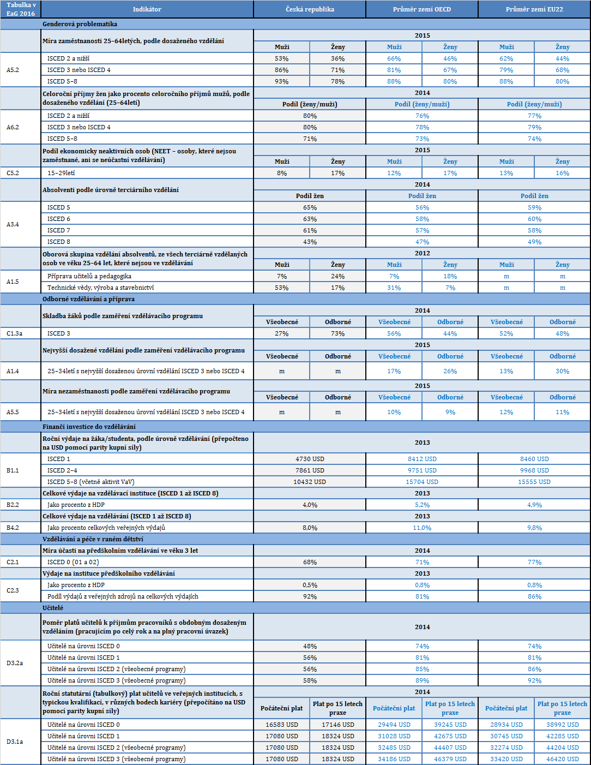

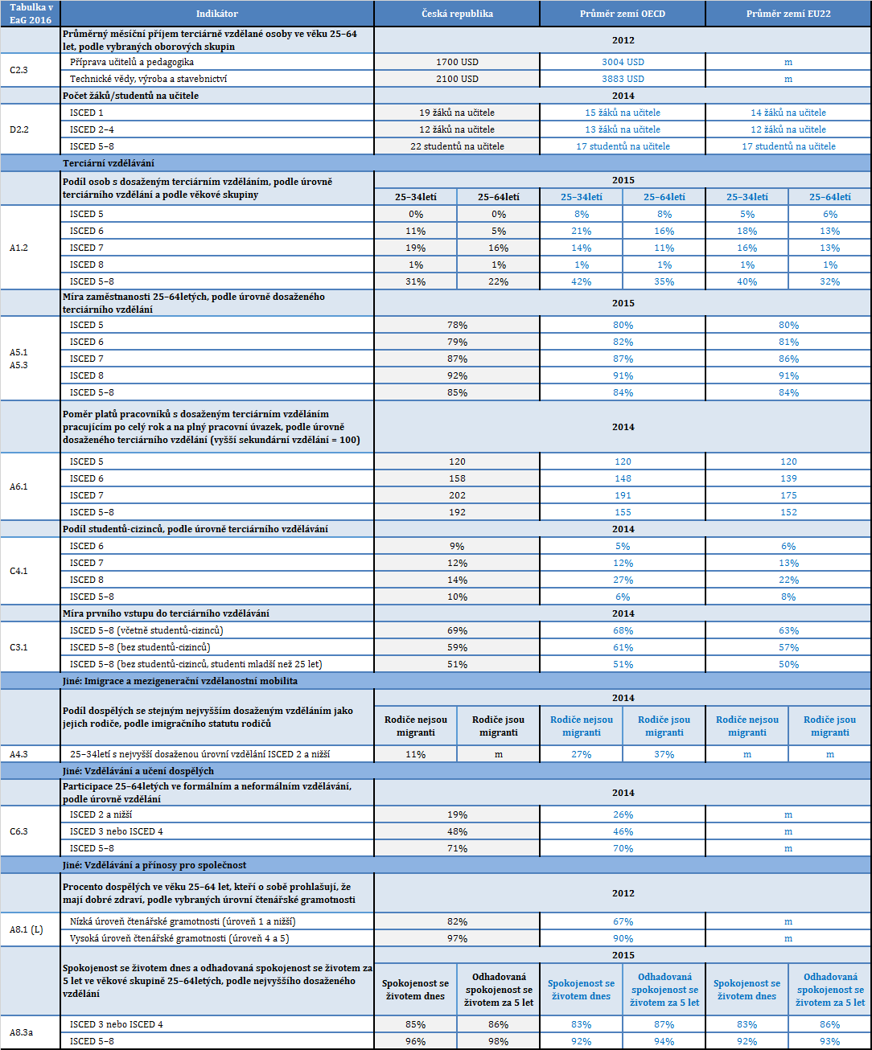

*m: data nejsou dostupná*

**Zkrácený přehled[5] zařazení českých vzdělávacích programů a dosaženého vzdělání do úrovní klasifikace ISCED 2011 v České republice**

**ISCED 0** – předškolní vzdělávání (mateřské školy, přípravné třídy ZŠ, přípravný stupeň ZŠ speciální)

**ISCED 1** – primární vzdělávání (1. stupeň ZŠ/ZŠ speciální, praktické školy)

**ISCED 2** ­– nižší sekundární vzdělávání (2. stupeň ZŠ/ZŠ speciální, nižší stupeň víceletých gymnázií a konzervatoří); stupeň vzdělání: základní vzdělání, základy vzdělání, střední vzdělání v praktické škole

**ISCED 3** – vyšší sekundární vzdělávání (vyšší stupeň víceletých gymnázií, střední vzdělávání, nástavbové a zkrácené studium, vzdělávání v 5.–6. ročníku 8leté konzervatoře nebo v 1.–4. ročníku 6leté konzervatoře); stupeň vzdělání: střední vzdělání, střední vzdělání s výučním listem, střední vzdělání s maturitní zkouškou

**ISCED 4** – postsekundární neterciární studium (akreditované rekvalifikační kurzy, pomaturitní studium, jednoleté kurzy cizích jazyků s denní výukou)

**ISCED 5** – terciární – krátký cyklus (poslední dva ročníky konzervatoře); stupeň vzdělání: terciární – vyšší odborné vzdělání v konzervatoři

**ISCED 6** – studium v bakalářských studijních programech a vyšší odborné vzdělávání; stupeň vzdělání: terciární – vysokoškolské vzdělání (bakalářské), vyšší odborné vzdělání

**ISCED 7** – studium v magisterských studijních programech; stupeň vzdělání: terciární – vysokoškolské vzdělání (magisterské)

**ISCED 8** – studium v doktorských studijních programech; stupeň vzdělání: terciární – vysokoškolské vzdělání (doktorské)

1. Pro více informací o *Education at a Glance 2016* a přístup ke všem indikátorům navštivte stránky OECD (<http://www.oecd-ilibrary.org/education/education-at-a-glance-2016_eag-2016-en>) nebo stránky MŠMT ([*http://www.msmt.cz/vzdelavani/skolstvi-v-cr/statistika-skolstvi/publikace-education-at-a-glance-1*](http://www.msmt.cz/vzdelavani/skolstvi-v-cr/statistika-skolstvi/publikace-education-at-a-glance-1)).
2. Středoškolským vzděláním je zde míněno „upper secondary education“, tedy vzdělání na úrovni ISCED 3. Do něj v České republice zahrnujeme střední vzdělání, střední vzdělání s výučním listem a střední vzdělání s maturitní zkouškou.
3. Mezi země EU22 započítáváme ty, které jsou zároveň členy Evropské Unie i OECD. Těchto 22 zemí je: Rakousko, Belgie, Česko, Dánsko, Estonsko, Finsko, Francie, Německo, Řecko, Maďarsko, Irsko, Itálie, Lotyšsko, Lucembursko, Nizozemí, Polsko, Portugalsko, Slovinsko, Slovensko, Španělsko, Švédsko a Velká Británie.
4. Uvedené hodnoty v amerických dolarech (USD) byly přepočítány z národní měny pomocí parity kupní síly (<https://stats.oecd.org/Index.aspx?DataSetCode=PPPGDP>).
5. Úplné zařazení českých vzdělávacích programů i dosaženého vzdělání do úrovní klasifikace ISCED 2011 je k dispozici na stránkách Českého statistického úřadu. ([*https://www.czso.cz/csu/czso/klasifikace_vzdelani_cz_isced_2011*](https://www.czso.cz/csu/czso/klasifikace_vzdelani_cz_isced_2011))